题目
作者¹ 作者² 作者³
¹⁾ 单位
²⁾ 单位
³⁾ 单位
摘 要 XXXXXX
关键词 格式要求，论文，会议

1．引言
请各位作者按照本文给出的论文格式要求编辑、排版您的论文，在此组委会非常感谢您的配合和支持。

2．假设
请各位作者按照本文给出的论文格式要求编辑、排版您的论文，在此组委会非常感谢您的配合和支持。

2.1 页面与分栏设置
纸型：Letter (宽8.5英寸，高11英寸)。
页边距：上0.75英寸，下1英寸，左0.625英寸，右0.625英寸。
分栏：分两栏，栏宽均为3.5英寸，间距0.25英寸。

2.2 行距设置
全文的行距设定为15磅，段落首行缩进2字符。

2.3 字体设置
所有字体的大小单位均采用磅值。

2.4 图与表
将图与表放在该栏的顶部或尾部，避免将它们放在一栏的中间，图与表的宽度尽量不要超过栏宽。确实大的图或表可以跨栏放置。图题应该居中放在图的下面，表题应该居中放在表的上面。避免将图或表放在提及的段落之前。

2.5 数学公公式和符号
以公式编辑器为例说明如下：
函数、变量采用斜体，矩阵向量采用粗斜体。
尺寸标准为10磅，上下标6磅，次上下标5磅，符号14磅，次符号9磅。

国家自然科学基金项目支持（资助号：88888888）
$U=（G^{T}G+λI)^{−1}G^{T}(W−F)$ (1)
每一个公式应给以适当编号。公式所在行与前后行之间适当留空。

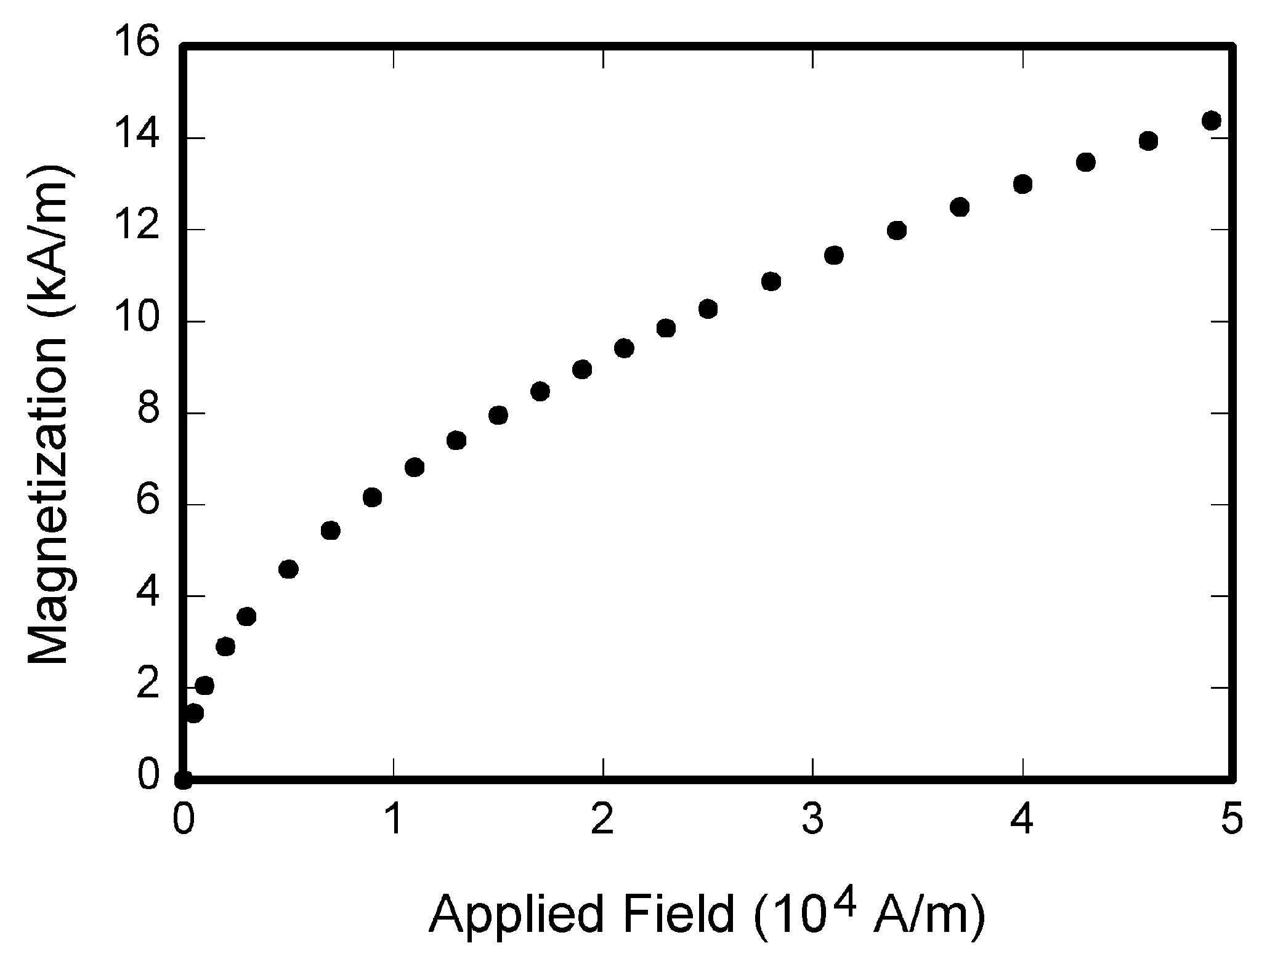
图1 图题应为图的相应说明性文字

英文字体使用Times New Roman。英文字体大小的设置与上同。“Abstract”“Keywords”缩进2字符，采用粗斜体；英文摘要内容、关键词内容采用粗体。

2.6 参考文献
参考文献的书写参看后面的实例。注意：参考文献中的作者若不超过3人，须将作者全部列出。
“参考文献”后空6磅。

3．注意事项
论文全文不用加页码，长度不要超过8页。

参考文献
[1] 李祖枢. 仿人智能控制. 北京: 国防工业出版社, 2001.
[2] L. Yu and J. Chu, “An LMI approach to guaranteed cost control of linear uncertain time-delay systems,” Automatica, vol. 35, no. 6, pp. 1155-1159, 1999.

